МИНИСТЕРСТВО ЦИФРОВОГО РАЗВИТИЯ, СВЯЗИ И МАССОВЫХ КОММУНИКАЦИЙ РОССИЙСКОЙ ФЕДЕРАЦИИ
Ордена трудового Красного Знамени федеральное государственное бюджетное
образовательное учреждение высшего образования
«Московский технический университет связи и информатики»

Кафедра «Программная инженерия»

Отчет по лабораторной работе 4
Обработка исключений

Выполнила: студентка группы БПИ2401
Садовникова Евгения
Проверил: Харрасов Камиль Раисович

Москва, 2025
Содержание
Цель работы 3
Задания 3
Ход работы: 4
Задание 1 4
Листинг 1. class ArrayAverage 4
Выходные данные: 5
Задание 2 6
Листинг 2. class FileCopy 6
Выходные данные: 6
Задание 3 7
Листинг 3. class CustomUnsupportedOperationException 7
Листинг 4. class CustomMath 7
Листинг 5. class Main 8
Листинг 6. class ExceptionLogger 8
Выходные данные: 9
Контрольные вопросы 10
Вывод 15
Ссылка на GitHub: 15

Цель работы:
Изучить и применить механизмы обработки исключений в Java, включая перехват ошибок работы с массивами и файлами, создание собственных исключений, обработку неподдерживаемых операций и логирование возникающих ошибок

Задания
Задание 1
Написать программу, которая будет находить среднее арифметическое элементов массива. При этом программа должна обрабатывать ошибки, связанные с выходом за границы массива и неверными данными (например, если элемент массива не является числом). Пример реализации метода:
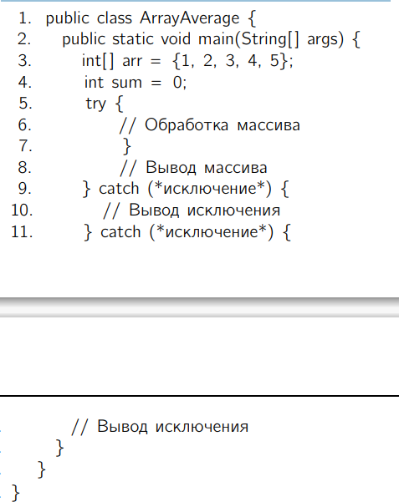
Задание 2
Написать программу, которая будет копировать содержимое одного файла в другой. При этом программа должна обрабатывать возможные ошибки, связанные:
• с открытием и закрытием файлов (вариант 1);
• чтением и записью файлов (вариант 2).
Задание 3
Создайте Java-проект для работы с исключениями. Для каждой из восьми указанных ниже задач напишите собственный класс для обработки исключений. Создайте обработчик исключений, который логирует информацию о каждом выброшенном исключении в текстовый файл.
8. Создайте класс CustomUnsupportedOperationException, который будет использоваться для обработки исключения UnsupportedOperationException. Реализуйте программу, которая выполняет математические операции (сложение, вычитание, умножение, деление) с помощью собственного класса и выбрасывайте исключение CustomUnsupportedOperationException, если операция не поддерживается.

Ход работы:

Задание 1
Создадим класс ArrayAverage с методом main, добавим туда обработку ошибок ArithmeticException, IllegalArgumentException, ArrayIndexOutOfBoundsException (листинг 1).

Листинг 1. class ArrayAverage
public class ArrayAverage {
public static void main(String[] args) {
int[] int_arr = { 1, 2, 3, 4, 4 };
// String[] String_arr = { "1", "2", "3", "4", "5" };
String[] String_arr = { "1", "2", "three", "4", "5" };
int sum = 0;
try {
// Правильный
for (int i = 0; i < int_arr.length; i++) {
sum += int_arr[i];
}
double avg = (double) sum / int_arr.length;
System.out.println("Array Average: " + avg);

// ArithmeticException
System.out.println(sum / 0);

// IllegalArgumentException
sum = 0;
for (int i = 0; i < String_arr.length; i++) {
sum += Integer.parseInt(String_arr[i]);
}
avg = (double) sum / String_arr.length;
System.out.println("Array Average: " + avg);

// ArrayIndexOutOfBoundsException
sum = 0;
for (int i = 0; i <= int_arr.length; i++) {
sum += int_arr[i];
}
} catch (ArrayIndexOutOfBoundsException e) {
System.out.println("Error:\nGoing beyond the boundaries of the array\n" + e.getMessage());
// Выход за границы массива
} catch (ArithmeticException e) {
System.out.println("Error:\nDivision by zero or other arithmetic error\n" + e.getMessage());
// Деление на ноль или другая арифметическая ошибка
} catch (IllegalArgumentException e) {
System.out.println("Error:\nPassing an inappropriate argument to a method\n" + e.getMessage());
// передача неподобающего аргумента в метод
// (например, отрицательное, когда метод предполагает задание положительных
// значений)
}
}

Выходные данные:
Работа программы представлена на рисунке 1, где отображены различные обработки ошибок.
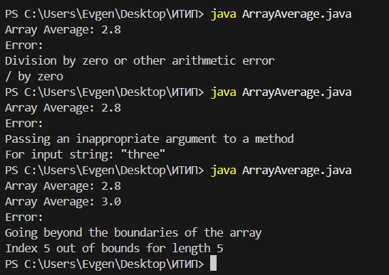
Рисунок 1. Результат программы

Задание 2
Создадим класс FileCopy с обработкой исключений IOException (листинг 2).

Листинг 2. class FileCopy
import java.io.FileInputStream;
import java.io.FileOutputStream;
import java.io.IOException;

public class FileCopy {
public static void main(String[] args) {
String sourceFile = "source.txt";
String targetFile = "target.txt";

try (FileInputStream fis = new FileInputStream(sourceFile);
FileOutputStream fos = new FileOutputStream(targetFile)) {
int data;
try {
while ((data = fis.read()) != -1) {
fos.write(data);
}
System.out.println(sourceFile + " is copied to " + targetFile);
} catch (IOException e) {
System.out.println("Error when reading or writing a file:");// Ошибка при чтении или записи файла:
System.out.println(e.getMessage());
}
} catch (IOException e) {
System.out.println("Error when opening or closing a file:");// Ошибка при открытии или закрытии файла:
System.out.println(e.getMessage());
}
}
}

Выходные данные:
Работа программы представлена на рисунке 2, где отображены различные обработки ошибок.
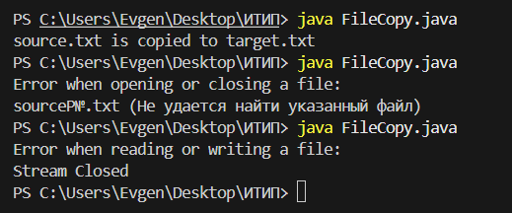
Рисунок 2. Результат программы

Задание 3
Создадим класс CustomUnsupportedOperationException, который будет использоваться для обработки исключения UnsupportedOperationException.(листинг 3)
Реализуем программу, которая выполняет математические операции (сложение, вычитание, умножение, деление) с помощью собственного класса и выбрасывайте исключение CustomUnsupportedOperationException, если операция не поддерживается. (листинг 4–5)
Создадим обработчик исключений, который логирует информацию о каждом выброшенном исключении в текстовый файл.(листинг 6)

Листинг 3. class CustomUnsupportedOperationException
public class CustomUnsupportedOperationException extends UnsupportedOperationException {
public CustomUnsupportedOperationException() {
}

public CustomUnsupportedOperationException(String str) {
super(str);
}
}

Листинг 4. class CustomMath
public class CustomMath {
public static double calculate(double a, double b, String operation)
throws CustomUnsupportedOperationException, ArithmeticException {
if ("+".equals(operation)) {
return a + b;
} else if ("-".equals(operation)) {
return a - b;
} else if ("*".equals(operation)) {
return a * b;
} else if ("/".equals(operation)) {
if (b == 0) {
throw new ArithmeticException("Division by zero!");// Деление на ноль
}
return a / b;
} else {
throw new CustomUnsupportedOperationException("Operation '" + operation + "' not supported");
// Операция не поддерживается
}
}

}

Листинг 5. class Main
public class Main {
public static void main(String[] args) {
double a = 1.0;
double b = 2.0;
try {
System.out.println(CustomMath.calculate(a, b, "+"));
System.out.println(CustomMath.calculate(a, b, "-"));
System.out.println(CustomMath.calculate(a, b, "*"));
System.out.println(CustomMath.calculate(a, b, "/"));
System.out.println(CustomMath.calculate(a, b, "^"));
} catch (CustomUnsupportedOperationException e) {
System.out.println(e.getMessage());
ExceptionLogger.log(e);

} catch (ArithmeticException e) {
System.out.println(e.getMessage());
ExceptionLogger.log(e);

} catch (Exception e) {
System.out.println(e.getMessage());
ExceptionLogger.log(e);
}

}
}

Листинг 6. class ExceptionLogger
import java.io.FileWriter;
import java.io.IOException;
import java.time.LocalDateTime;

public class ExceptionLogger {

private static final String LOG_FILE = "errors.log";

// Метод логирования исключения в файл
public static void log(Exception e) {
try (FileWriter fw = new FileWriter(LOG_FILE, true)) {
fw.write("=== ERROR ===\n");
fw.write("Timestamp: " + LocalDateTime.now() + "\n");
fw.write("Exception Type: " + e.getClass().getName() + "\n");
fw.write("Message: " + e.getMessage() + "\n\n");
} catch (IOException io) {
System.out.println("Error when writing to the log file: " + io.getMessage());
// Ошибка при записи в лог-файл:
}
}
}

Выходные данные:
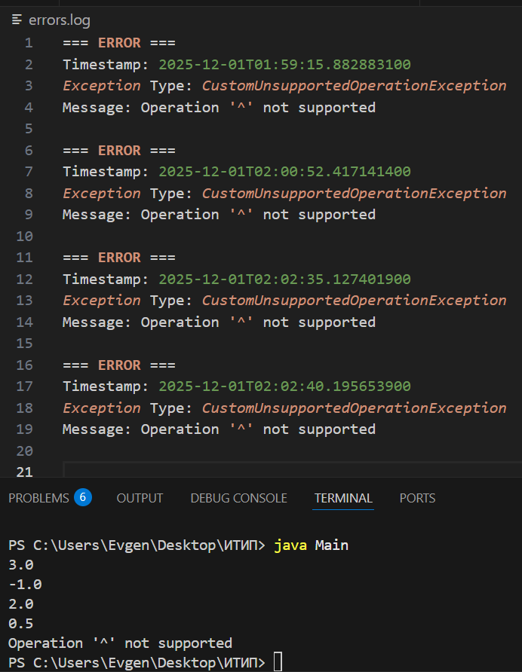

Контрольные вопросы
- Что такое исключение в Java?
Исключения в Java являются механизмом обработки ошибок и нестандартных ситуаций во время выполнения программы. Они позволяют изолировать ошибки и обрабатывать их в специальном блоке кода, что делает программу более надежной и устойчивой к ошибкам.
- Какие ключевые классы исключений вы знаете?
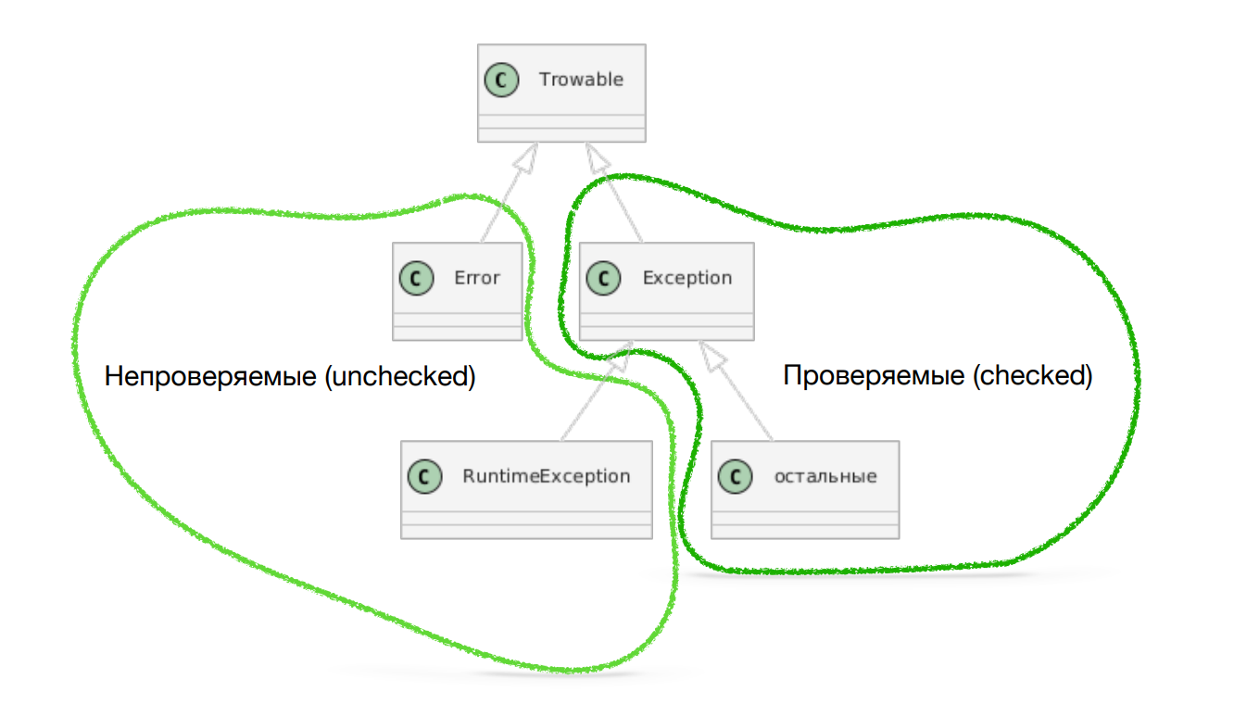
Все исключения в Java являются потомками класса Throwable. От него наследуются два класса:
- Error - это ошибки, возникающие при выполнении программы в результате сбоя работы JVM, переполнения памяти или сбоя системы. Обычно они свидетельствуют о серьезных проблемах, устранить которые программными средствами невозможно. Такой вид исключений в Java относится к непроверяемым (unchecked) на стадии компиляции;
- Exception - обычные ошибки, которые возникают во время работы многих методов, например ошибка открытия файла
Среди наследников класса Exception есть класс RuntimeException - это суперкласс тех исключений, которые могут быть выброшены во время нормальной работы JVM, например IndexOutOfBoundsException - когда индекс находится вне пределов массива
- Что такое проверяемые и непроверяемые исключения?
Класс Exception и все его подклассы, которые не являются также подклассами RuntimeException, являются проверяемыми исключениями. Проверяемые исключения должны быть задекларированы в заголовке метода при помощи ключевого слова throws, если они могут быть выброшены при выполнении метода или конструктора и распространиться за пределы границы метода или конструктора или обработаны в том методе, где они могут возникнуть.
Декларация исключения в методе в Java означает указание типов исключений, которые данный метод может генерировать во время своего выполнения.
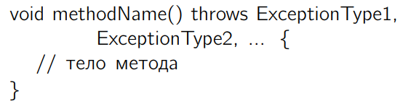
Error, RuntimeException и его подклассы являются непроверяемыми исключениями. Непроверяемые исключения не нужно объявлять в поле throws метода или конструктора, если они могут быть выброшены при выполнении метода или конструктора и распространяться за пределы границ метода или конструктора.
- Какие исключения и как необходимо обрабатывать?
Проверяемые исключения нужно обязательно обрабатывать через try-catch или пробрасывать с помощью throws.
Непроверяемые исключения можно обрабатывать при необходимости для повышения устойчивости программы.
- Какие исключения относятся к классу Error и как их обрабатывать?
Error - серьёзные ошибки виртуальной машины, например StackOverflowError или OutOfMemoryError. Обычно их не обрабатывают, программа может завершиться аварийно.
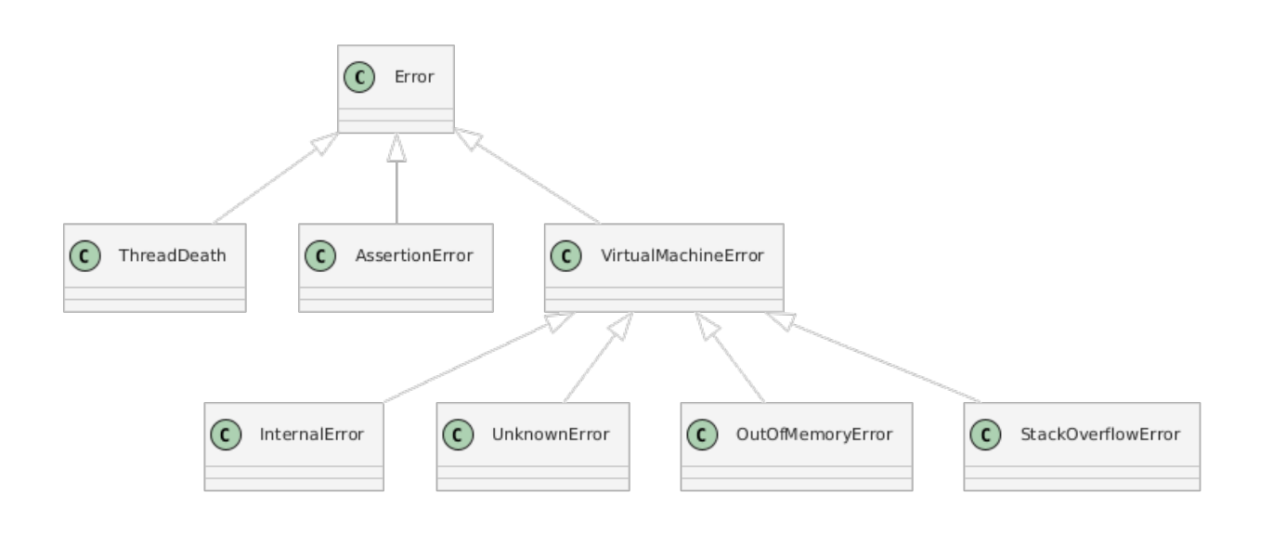
- Какие исключения относятся к классу RuntimeException и как их обрабатывать?
RuntimeException - ошибки времени выполнения (NullPointerException, ArrayIndexOutOfBoundsException). Их обработка через try-catch рекомендуется, если возможны ошибки, влияющие на работу программы.
- Как создать собственный класс исключения?
Создаётся класс, наследующий Exception или его подклассы, с конструктором, вызывающим super(message).
public class CustomException extends Exception {
public CustomException(String message) {
super(message);
}
}
- Как обрабатываются исключения в Java? Какие конструкции для этого используются?
try - блок кода, где может возникнуть исключение.
catch - блок обработки исключения.
finally - блок, выполняющийся всегда.
try-with-resources - автоматическое закрытие ресурсов.
- Можно ли использовать try без catch или finally?
Нет. try должен сопровождаться хотя бы одним блоком catch или finally.
- Что произойдет, если исключение возникнет в блоке finally?
Исключение, возникшее в finally, заменяет любое исключение из блоков try или catch и передаётся дальше по стеку вызовов.
- Как можно пробросить исключение выше по стеку вызовов?
С помощью ключевого слова throws в объявлении метода:
public void readFile() throws IOException {
FileReader reader = new FileReader("file.txt");
// Если файл не найден, IOException будет проброшено выше
}

public void process() {
try {
readFile();
} catch (IOException e) {
System.out.println("Ошибка при чтении файла: " + e.getMessage());
}
}
- В чем разница между finally и try-with-resources?
finally выполняется всегда, используется для ручного закрытия ресурсов.
try-with-resources автоматически закрывает ресурсы, реализующие AutoCloseable.
- Какие классы можно использовать в try-with-resources? Что такое AutoCloseable?
В try-with-resources можно использовать любой класс, реализующий интерфейс AutoCloseable или его наследника Closeable.
Интерфейс AutoCloseable содержит метод close(), который вызывается автоматически после завершения блока try.
- Можно ли в одном try использовать несколько catch блоков? В каком порядке их нужно располагать?
Да. Сначала пишут более конкретные исключения, затем более общие, иначе компилятор выдаст ошибку.
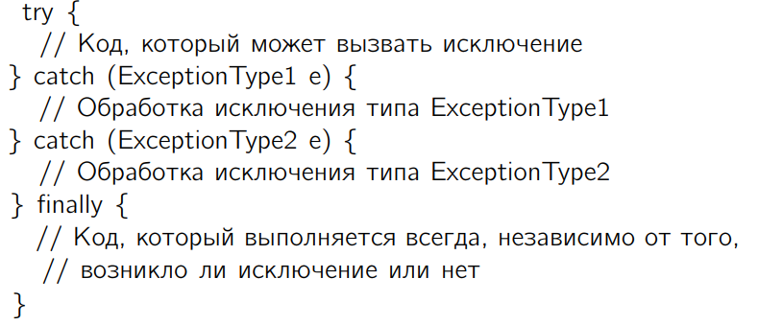
- В чем разница между throw и throws?
throw - выброс конкретного исключения в коде.
throws - объявление метода о том, что он может выбросить исключение.
- Что такое StackOverflowError и OutOfMemoryError? Можно ли их обработать?
StackOverflowError - переполнение стека вызовов, например из-за бесконечной рекурсии.
OutOfMemoryError - недостаток памяти.
Обрабатывать их можно через try-catch(Error e), но обычно их не обрабатывают, так как это критические ошибки JVM.

Вывод
В ходе лабораторной работы были изучены и применены механизмы обработки исключений в Java. Были реализованы программы с перехватом ошибок при работе с массивами и файлами, создан собственный класс исключений CustomUnsupportedOperationException для обработки неподдерживаемых операций, а также реализован логгер, записывающий информацию о возникающих исключениях в текстовый файл.
Ссылка на GitHub: https://github.com/Evgeshhha/Information-technology-and-programming

